附件4：
一、侧方停车位考核方法和标准：
目的：让机动车驾驶人掌握将整车正确停于路右车位（库）中的技能，以适应日常驾驶生活中临时停车的需要。
（一）图形设计：
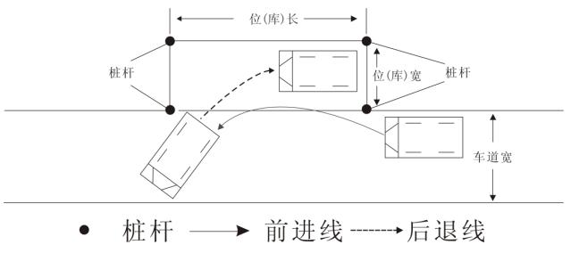
车位（库）长：大型客车为1.5倍车长减1m，小型车辆为1.5倍车长加1m，其他车辆为1.5倍车长；
车位（库）宽=车宽+80cm；车道宽=1.5倍车宽+80cm。
（二）通过要求：
机动车驾驶人驾驶车辆在不碰、擦库位桩杆，车轮不轧碰车道边线、库位边线的情况下，通过一进一退的方式，将整车移入右侧库位中。
（三）评判标准：
1、行驶中轮胎压库位和车道边线的，不合格；
2、车辆在入库停止后，车厢出库位线的，不合格；
3、入库后未摆正车身位置的，不合格；
4、车辆在入库停止后，方向未回直的，不合格。
（四）操作方法：
1、车辆沿车道右侧（保持50厘米横距）前进过车库停车，倒车观察车厢右栏后五分之二处与前左杆对齐时向右转足方向。
2、然后观察车厢左栏板的后五分之二处与库位后左杆对齐时向左转足方向，待车头摆向库前中间时，回正方向停车。
二、公路调头考核方法和标准：
汽车行驶中进行180º的转向亦称为调头。汽车调头方法正确，可以缩短调头时间，减少对其他行驶车辆的影响。它是汽车驾驶中常用的操作方法。
“划线”场地调头
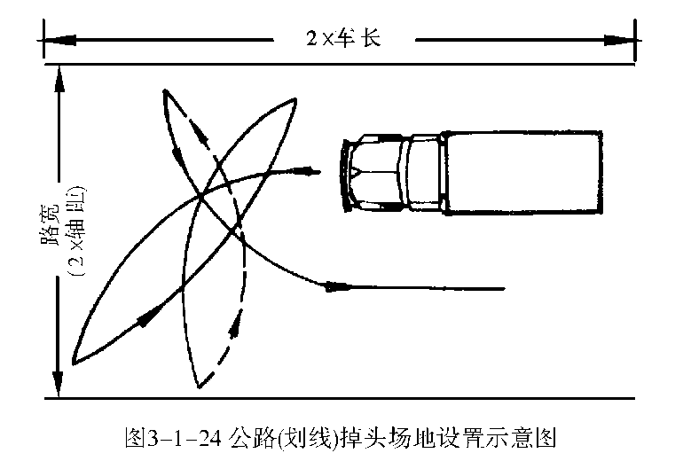
为使学员较快地掌握前进与倒车相结合的调头操作要领，可在场地设置模仿公路调头课目，进行调头操作练习。此项练习最好在道路驾驶之前进行。
(1)场地设置
路宽为汽车轴距的2倍如图所示。
(2)操作要求
①汽车三进、二倒，完成调头。
②操作中要求使用半联动，不能原地转动转向盘。
③中途不熄火，不得任意停车。
④前后轮轴心重点不得压线。
(3)操作要领
①作业前汽车要尽量靠公路右侧边缘停放
②汽车行进要慢而平稳
③操纵转向盘要做到快打快回
④调头中，由于各车轮与边线距离不相等，所以判断应以先接近边线的车轮为准。
⑤每次前进或后倒接近停车前回转转向盘时，应尽量多回，使得每次完成的转向角度更大些。
3、评判标准
①中途熄火的，不合格。
②车距右侧边缘超出50公分小于1米的，不合格。
③前后轮轴心重点出线一次，不合格。
三、倒进车库
1、场地设置
库宽为车宽加0.6米，库长为车长加0.6米，路宽为1.5倍车长。
2、操作要领
（1）汽车仅仅靠车库的一侧的路边线行进。
（2）待转向盘与库门右（左）桩杆平齐时，迅速向左（右）将方向盘打到极限位置。
（3）当汽车行到前轮距路边线约1米时，即迅速回转转向盘，并随即停车。
（4）看后视镜选好目标到车，向右（左）转动方向盘，使车身靠近内侧库门桩杆缓慢后倒。
（5）待车尾倒入车库（约1/5处）时，逐渐向左（右）回转转向盘，并前后兼顾；
（6）当驾驶门倒至车库门时，左右车厢与左右库边线距离基本相等，若发现偏斜要及时修正，使车身保持正直倒进库内，即回正车轮停车。
3、操作要求
（1）利用汽车一进一退，倒入库内。
（2）汽车行进中不准用半联动，不得熄火。
（3）汽车进退过程中，不得任意停车。
（4）操作中，不准原地转动转向盘。
四、直角转弯
（1）场地设置
路宽为汽车轴距加0.5米，由外侧直角点起延长的夹角线不少于一车半长。
（2）操作要求
1、汽车距直角6至8米处，减速并换低速档。
2、要尽量靠近外侧边线行使（外侧车轮与边线保持约0.1米为宜）。
3、待前保险杠与突起点平齐，迅速向左（右）转动转向盘至极限位置，直到后轮将要越过突起点时，再回正转向盘。

考核成绩评定标准

术科成绩评定
项目 | 不合格 | 合 格
倒进车库 | 不符合要求 | 符合要求
直角转弯 | 不符合要求 | 符合要求
公路调头 | 不符合要求 | 符合要求
侧方停车 | 不符合要求 | 符合要求

